**Hoho Belt 설계 및 설명**

**작성자: 20210433 은정환**

1. **설계 아이디어**

설계하고자 하는 하드웨어의 형태는 ‘벨트’이며, 목적은 ‘호흡 측정’ 입니다. 호흡 측정의 기본적인 원리는 복식호흡으로 인한 복부의 팽창입니다. 이 복부의 팽창을 잘 감지할 수 있도록 하는 것이 하드웨어 설계의 핵심이 될 것 입니다. 여기선 아래와 같이 2가지 방법을 설명합니다.

1. 복부의 팽창으로 인한 압력을 이용하는 방법

9월 초에는 압력을 측정할 수 있는 FSR 센서를 이용하여 벨트를 제작하고자 하였으나 몇가지 문제점이 존재했습니다. 첫째, FSR 센서를 2개 이상 사용할 경우 아무리 정확한 방향으로 압력을 가하여도, 센서들에 가해지는 압력 값이 서로 달랐습니다. 이에 대한 해결책은 센서를 1개로 줄이거나, 센서 값들의 평균을 이용하는 방법이 있습니다. (센서 값들의 평균을 이용하는 방법은 시도해보지 않았으나, 압력과 센서 값 사이에 non-linear한 관계가 존재하는 것으로 보이는 만큼 제대로 된 결과를 얻을 수 있는지 의문입니다.) 둘째, 센서를 1개만 사용한다고 하더라도, 센서 값의 변동이 매우 심하고 노이즈에 취약한 것으로 나타났습니다.

1. 복부의 팽창으로 인해 늘어난 길이를 이용하는 방법

9월 말에는 늘어난 길이에 비례하여 센서 값이 증가하는 Stretching 센서를 사용하여 벨트를 제작하고자 하였으나, 센서의 길이 변화가 충분히 작을 때에만 의미 있는 데이터를 얻을 수 있었고, 길이 변화에 대한 데이터가 수집되는 과정에서 (특히 팽창했다가 수축할 때) delay가 심하여, 게임에 제공할 데이터를 생산하기에는 적절하지 못하다고 판단하게 되었습니다.

10월 초에는 Stretching 센서를 대신하여, 슬라이더 가변 저항을 사용하여 벨트를 제작해보았습니다. 슬라이더 가변 저항 센서는 늘어난 길이에 정비례하여 저항 값이 변하기에, 늘어난 길이와 데이터 값 사이에 linearity가 보장되며, 변화에 대한 데이터 수집이 즉각적으로 진행될 것으로 예상되었습니다. 그리고 실험을 통해 해당 가설이 사실임을 확인할 수 있었습니다.

위와 같은 이유로 최종적인 벨트 제작은 슬라이더 가변 저항을 사용하여 제작하게 되었습니다. 늘어난 길이를 이용해 호흡을 측정할 것 이므로, 호흡에 따라 벨트가 늘어나고 줄어들 수 있어야 합니다. 저는 버클 부분에 좌우 이동이 자유로운 레일을 만들고 벨트 스트랩의 한쪽 끝은 버클에, 한쪽 끝은 레일에 고정하여 벨트가 호흡에 따라 자유롭게 늘어날 수 있도록 설계하였습니다.

1. **3D 모델링**

**3D 모델링은 Tinkercad를 이용하여 만들었습니다.**

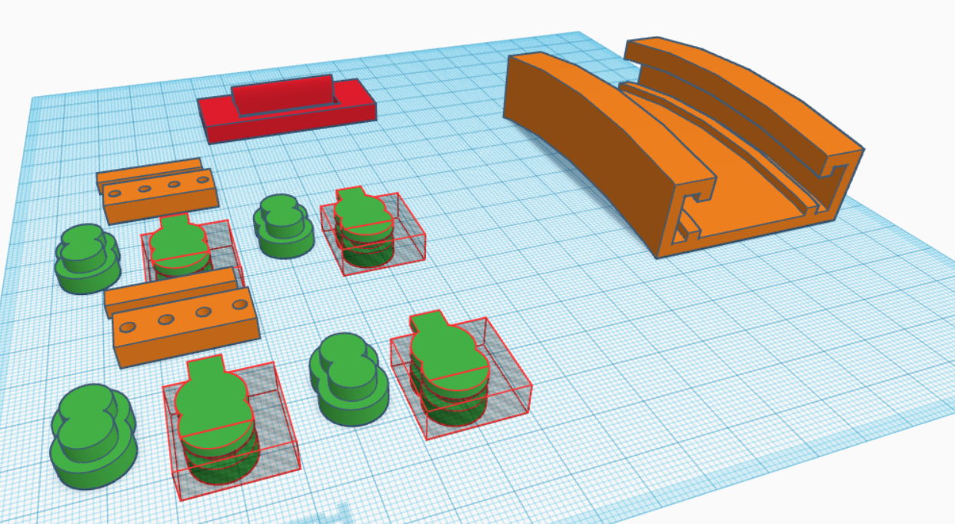

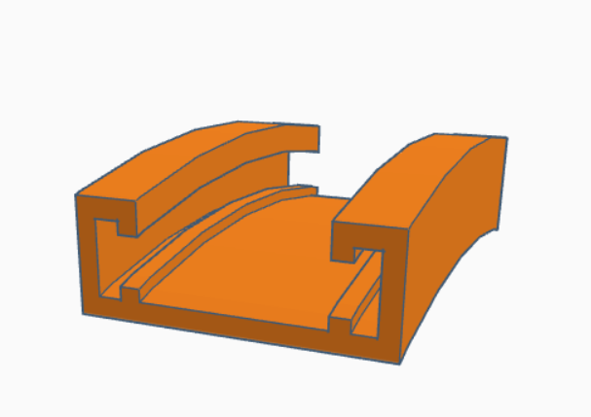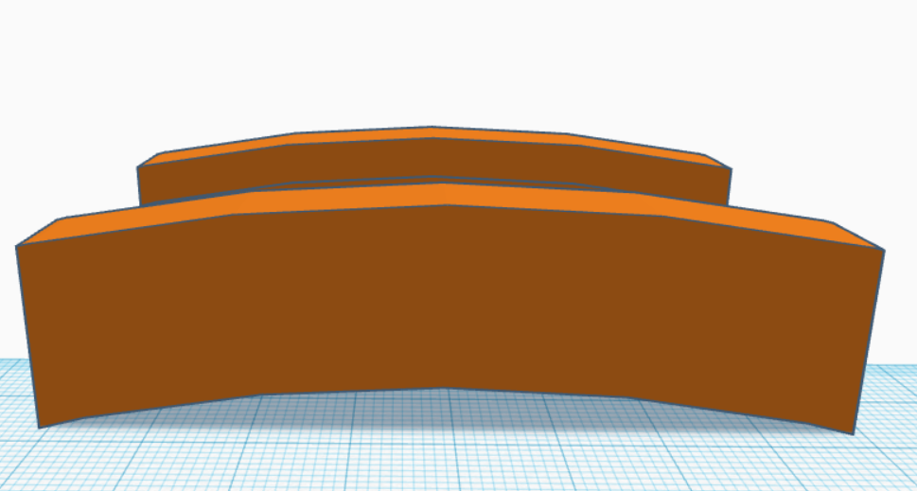

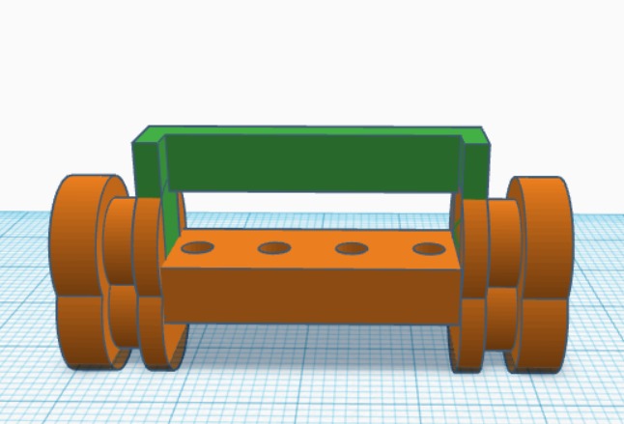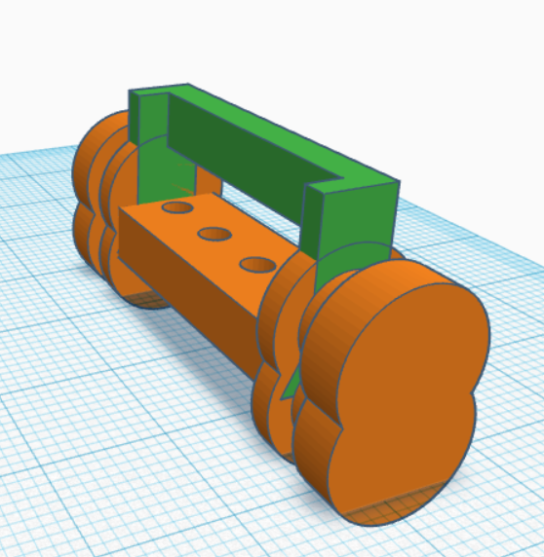

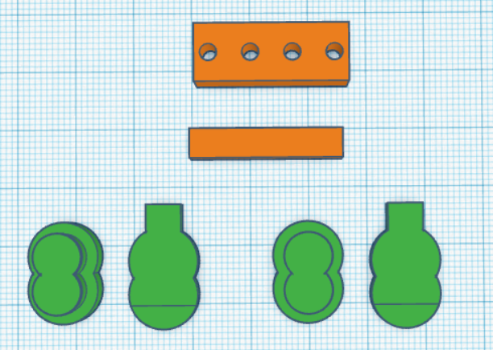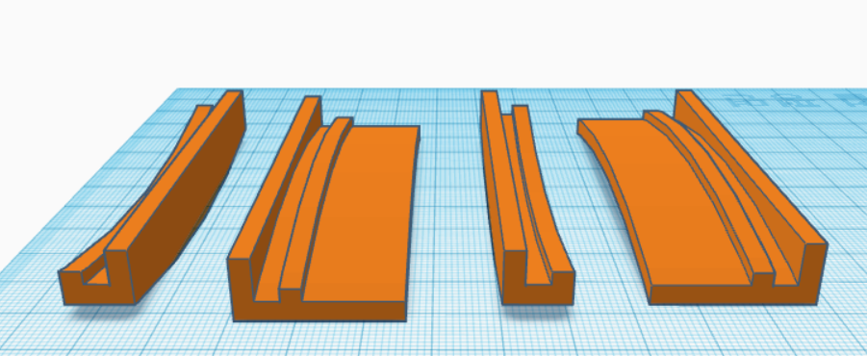

사진 1: 전체적인 버클 3d 모델링 사진입니다.

사진 2, 3: 버클에 핵심인 레일을 확대한 사진입니다.

사진 4, 5: 레일에 들어가서 좌우로 자유롭게 움직이는 막대를 확대한 사진입니다.

사진 6: 막대를 6개의 부품으로 분해한 사진입니다.

사진 7: 레일을 4개의 부품으로 분해한 사진입니다.

사진 1에서는 전체적인 모델링이 어떻게 진행되었는지 볼 수 있습니다. 버클의 중심에는 사진 2, 3에 보이는 레일이 있습니다. 레일은 복부가 타원형 임을 고려하여 직선형이 아닌 곡선 형태로 제작하였습니다. (정확히는 모든 곡선이 동심원들의 호로 이루어져 있습니다.) 사진 4, 5의 막대는 레일의 틈에 딱 맞도록 제작되었으며, 벨트 스트랩을 부착할 수 있도록 공간이 마련되어 있습니다. 사진 6과 7형태로 막대와 레일을 분해한 이유는 합쳐서 3d 프린팅을 할 시 서포터의 도움없이는 제대로 인쇄되지 못하며, 서포터를 동원해서 인쇄했을 경우에도 잔가지들이 많이 남아 여러 어려움이 생길 수 있기 때문입니다.

최종적인 인쇄 결과는 다음 사진과 같습니다.

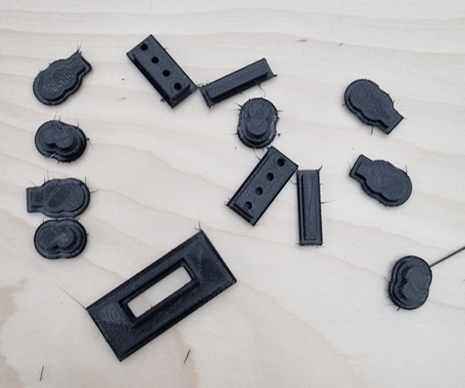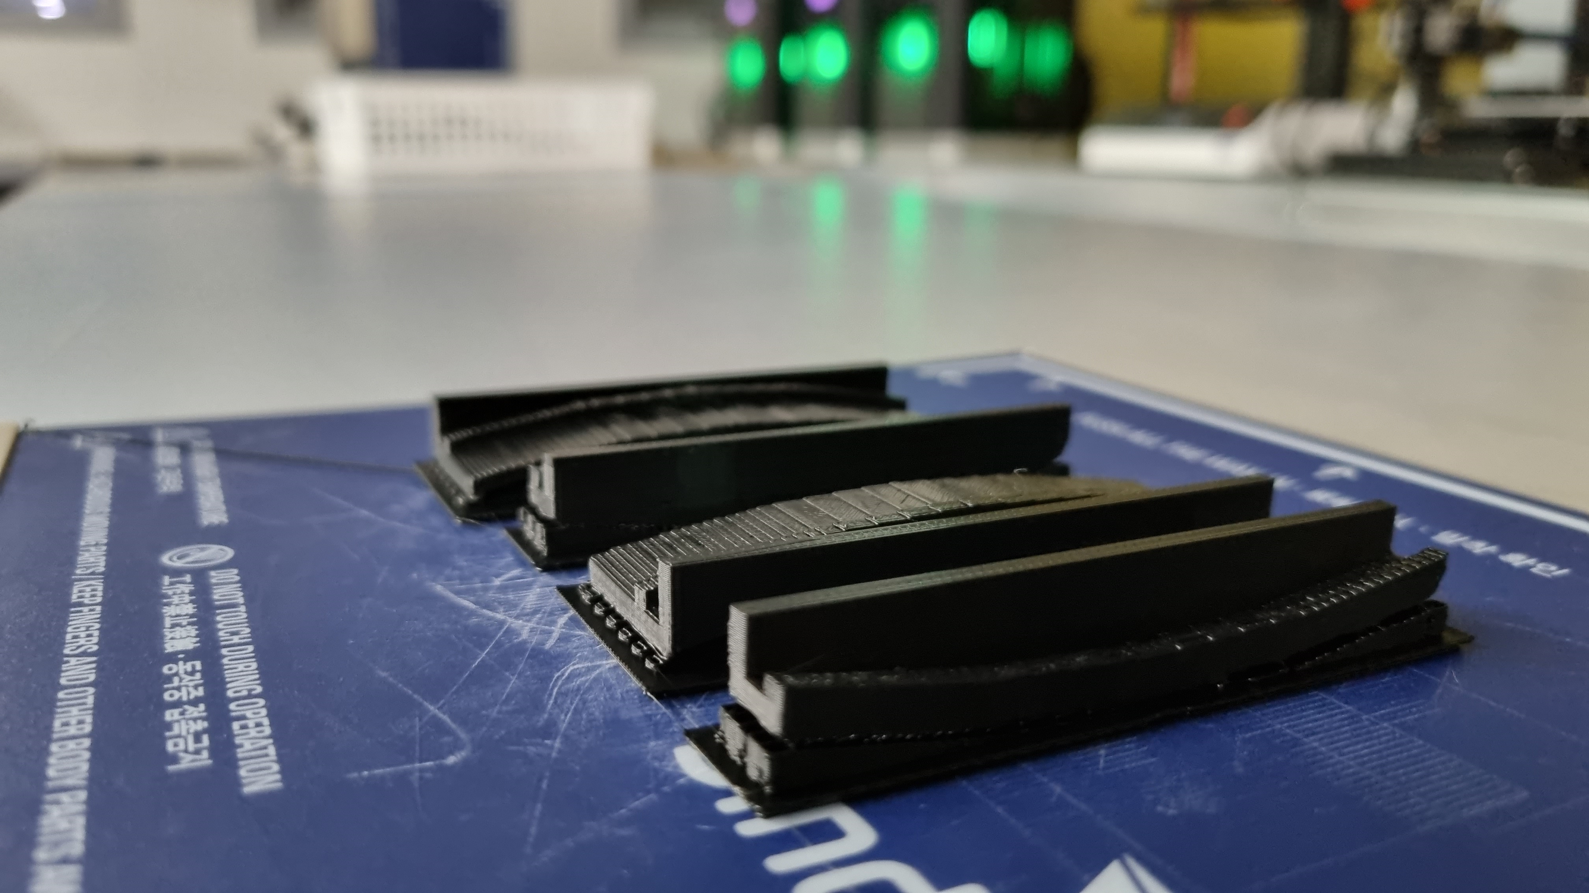

1. **회로 구성**

회로에 필요한 구성품들은 다음과 같습니다.

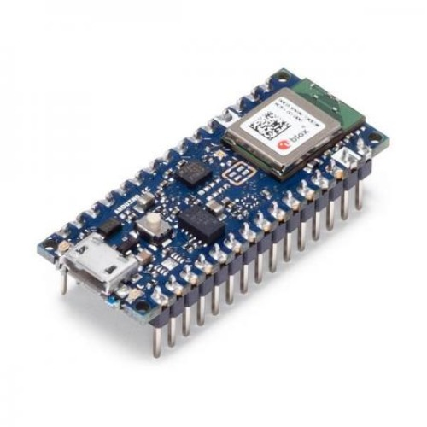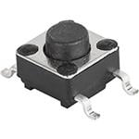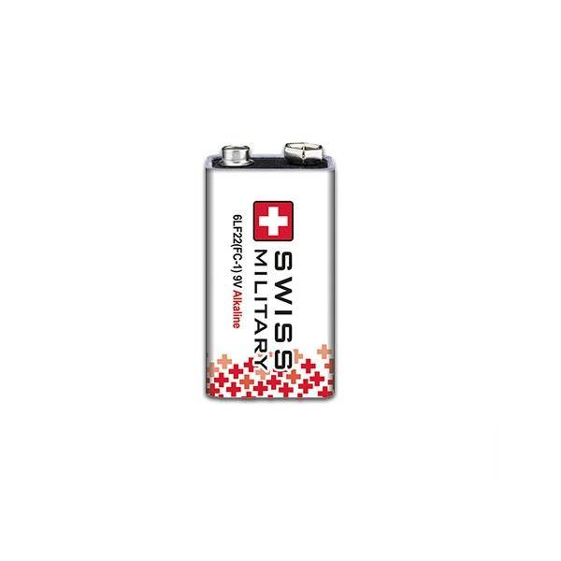

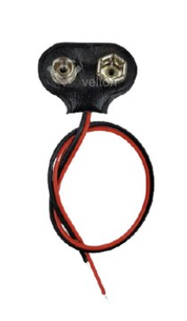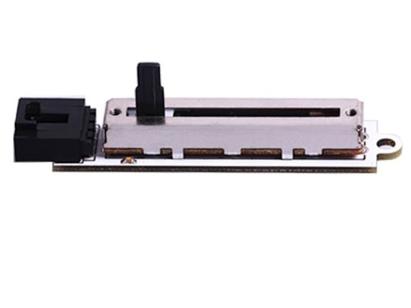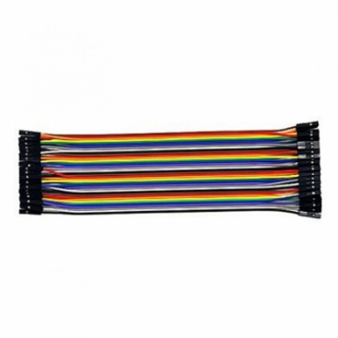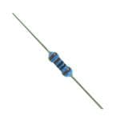

(사진 순서대로 Arduino BLE 33 Nano, 스위치, 9V 건전지, 건전지 헤드. 슬라이더 가변 저항, 점퍼선, 저항)

각 구성품들은 Bread Board의 사용 없이 납땜을 통해 연결되었으며, 결과 사진은 아래와 같습니다.

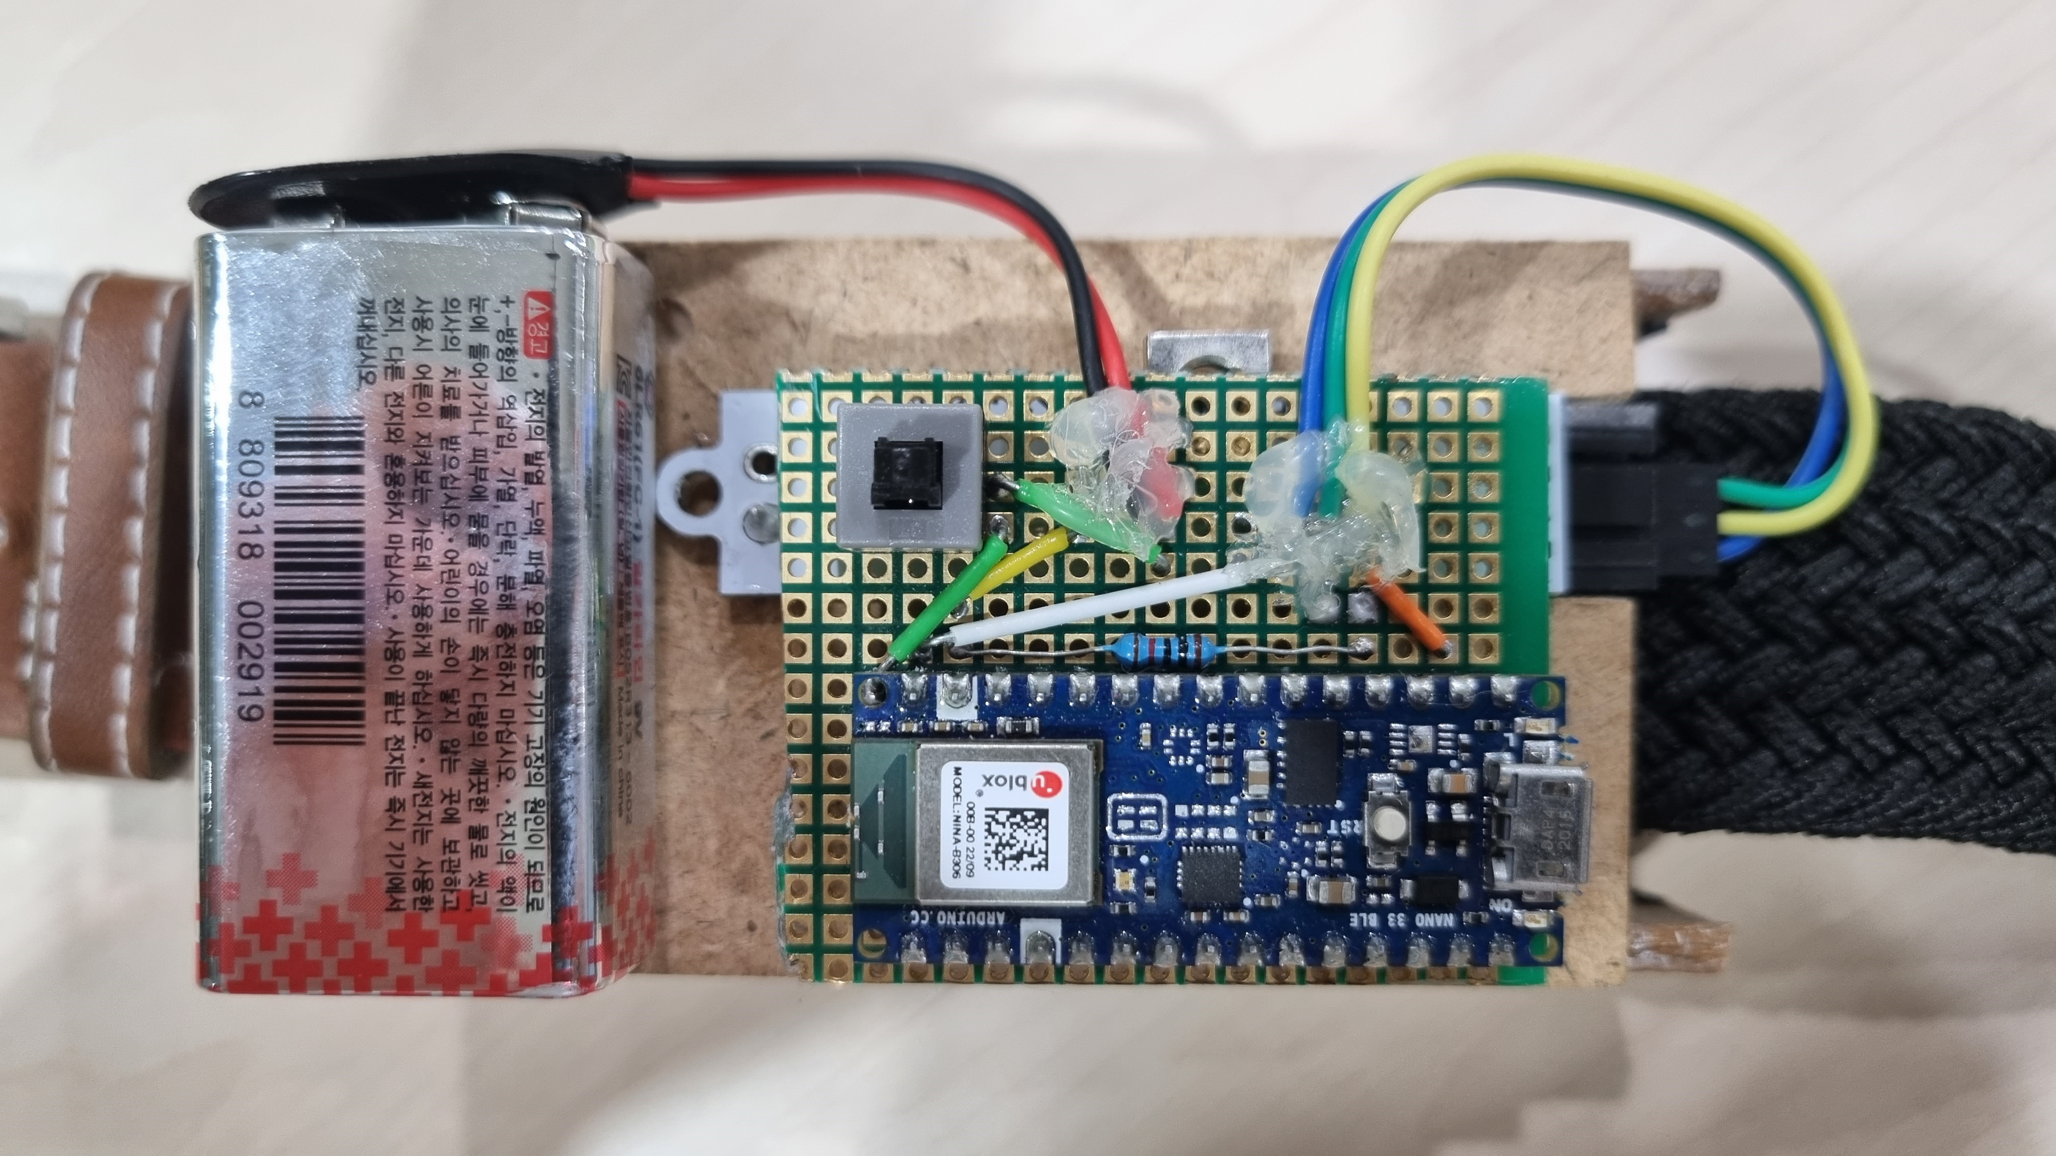

9V 전지와 스위치는 아두이노의 GND와 VIN pin에, 슬라이더 가변 저항은 아두이노의 GND, 3.3V Input과 Analog 0 pin에 연결되었습니다. Arduino BLE Nano 33의 pin map은 아래 사진을 참고하시길 바랍니다.

[1]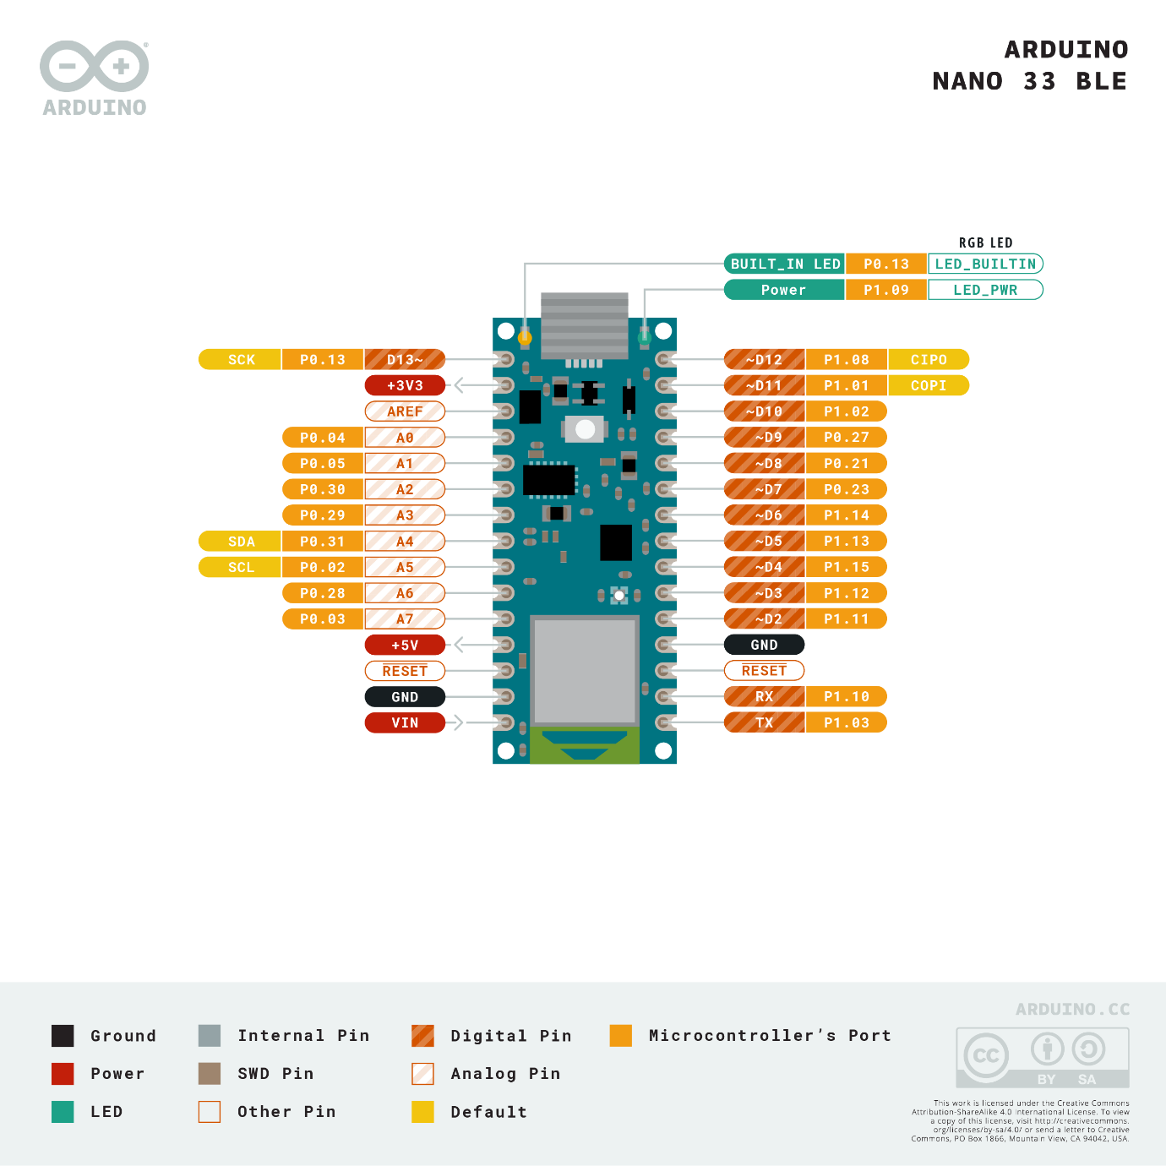

참고사항: Arduino BLE Nano 33의 전원 공급은 6~20V 범위 내로 이루어져야 한다고 합니다. Input 전압의 경우 3.3V와 5V pin이 모두 존재하지만, 3.3V만 사용이 가능합니다.

1. **전체 모습**

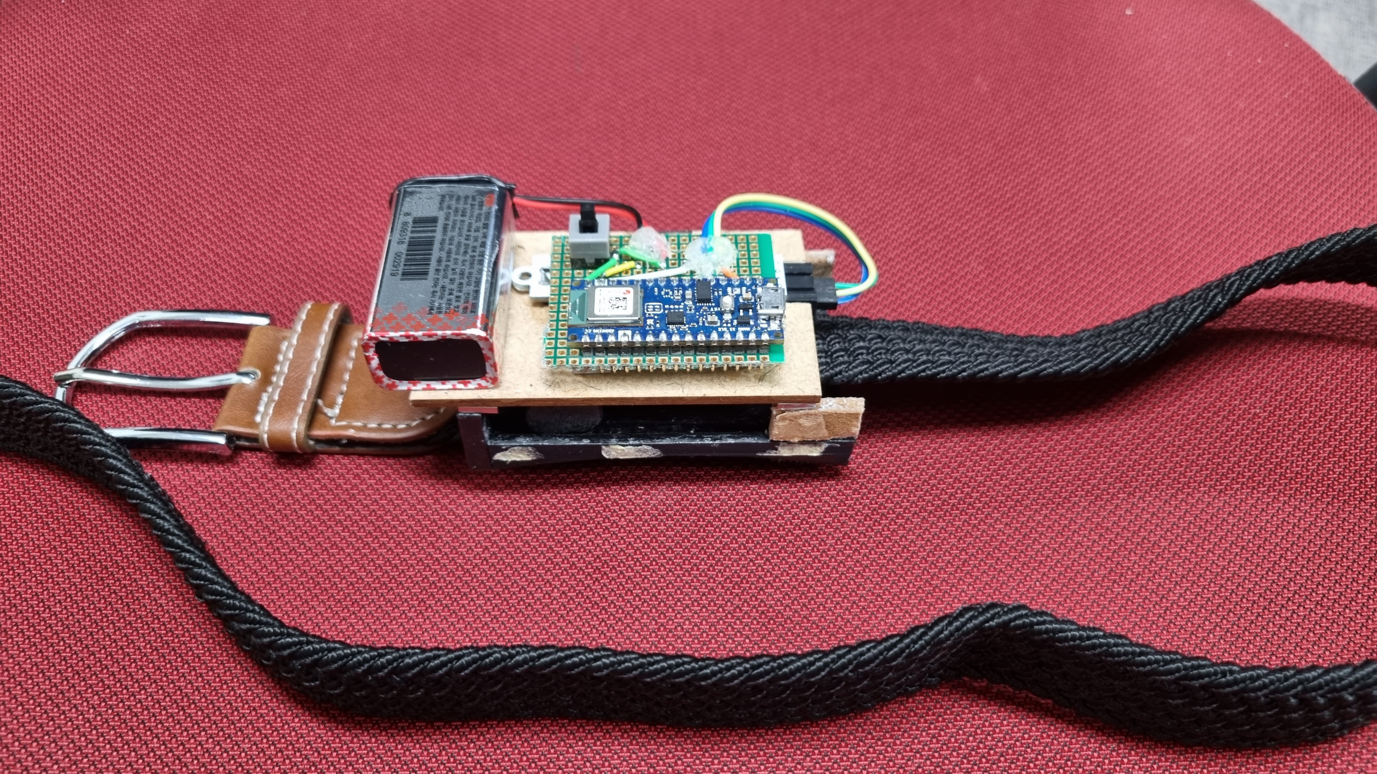

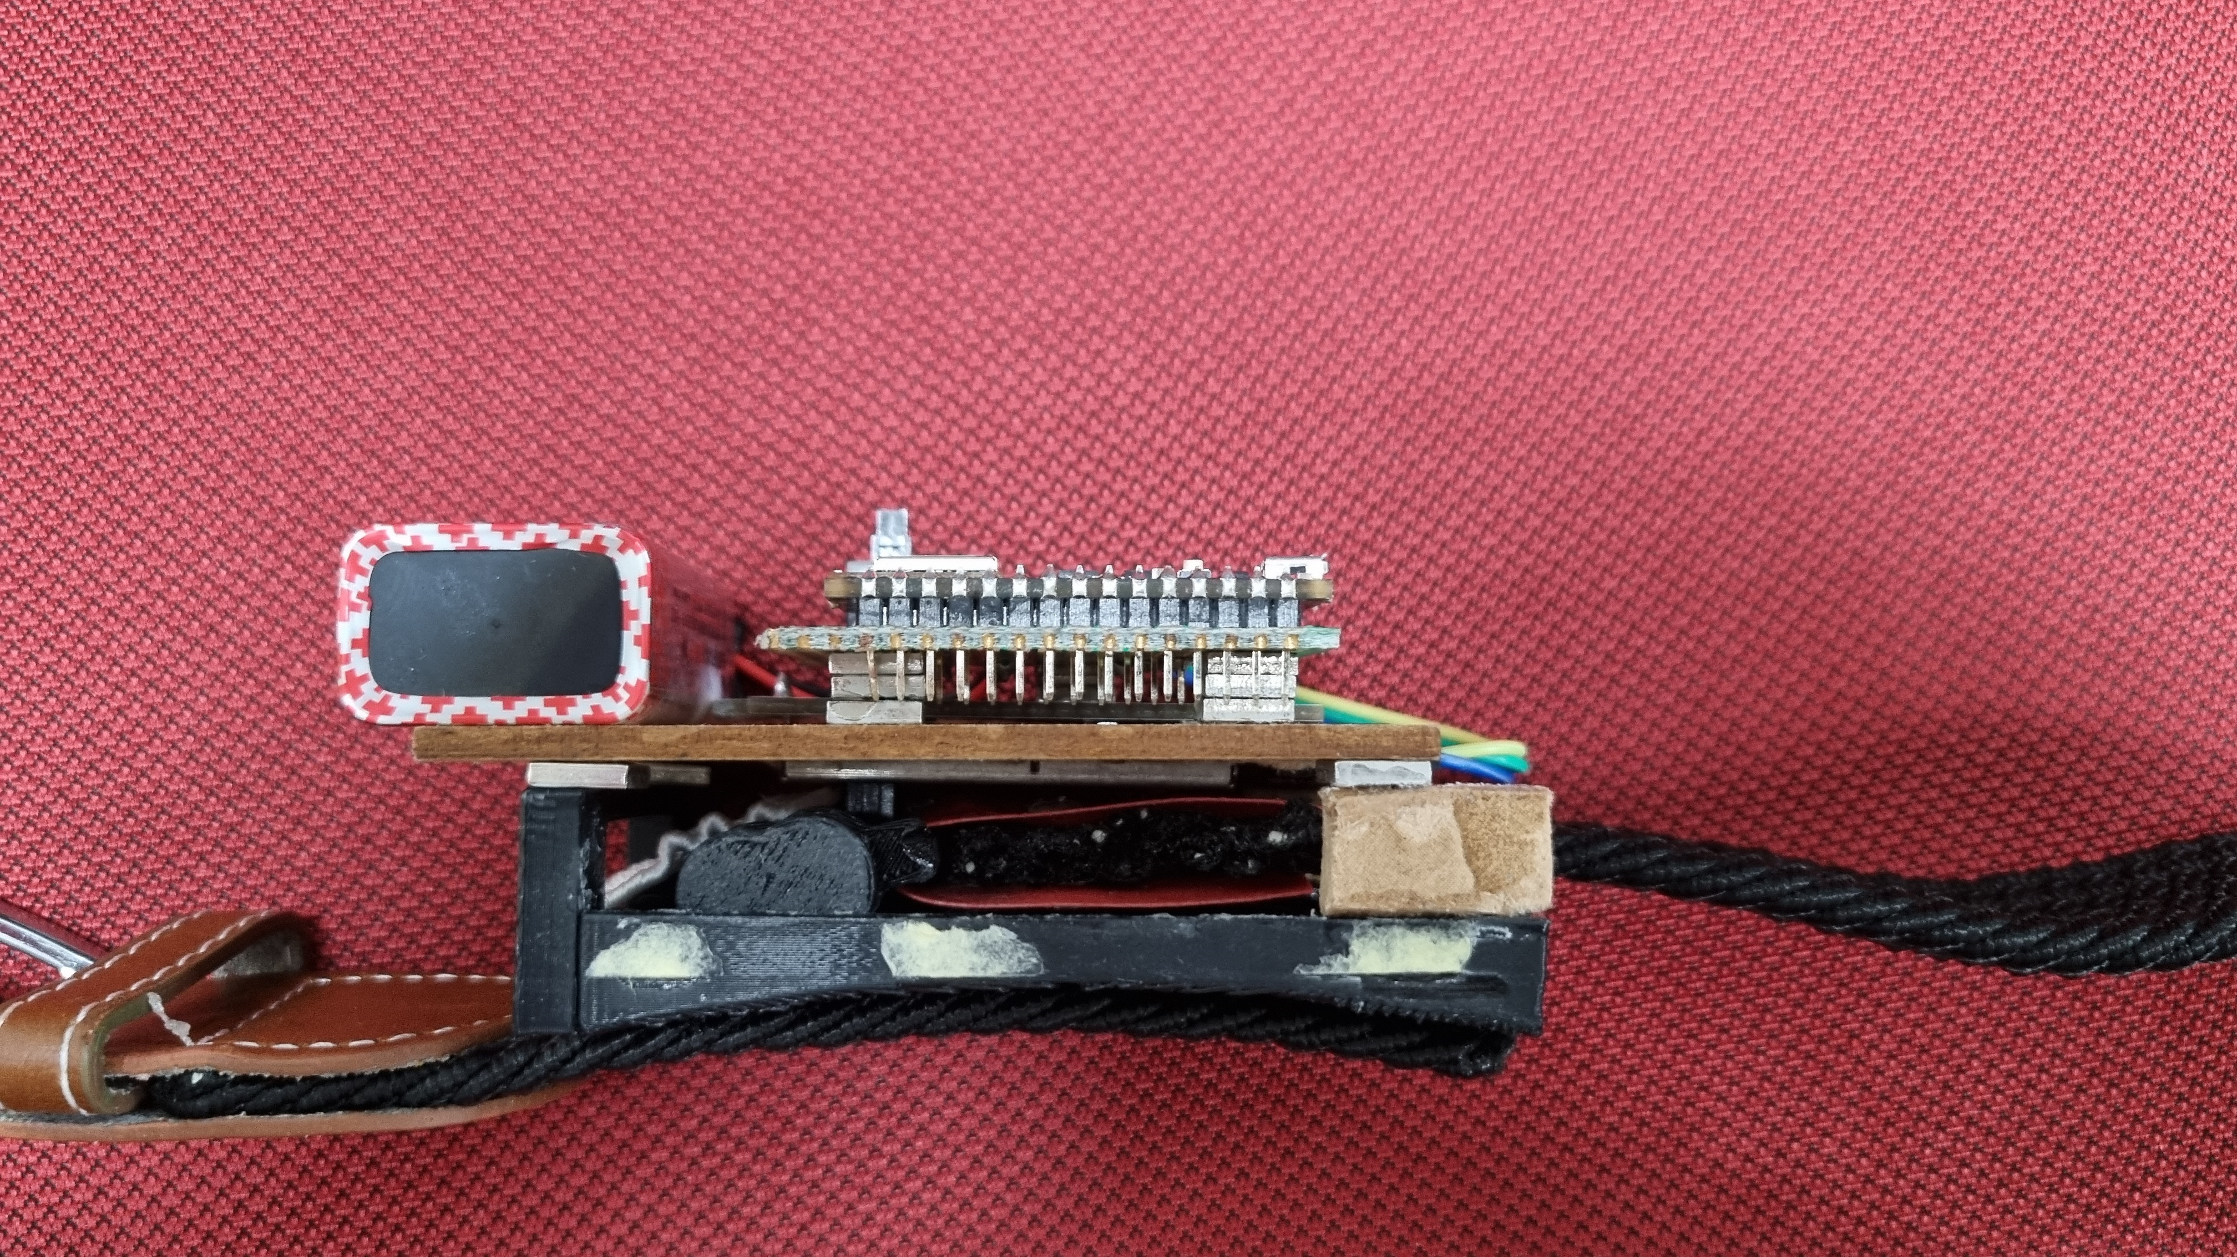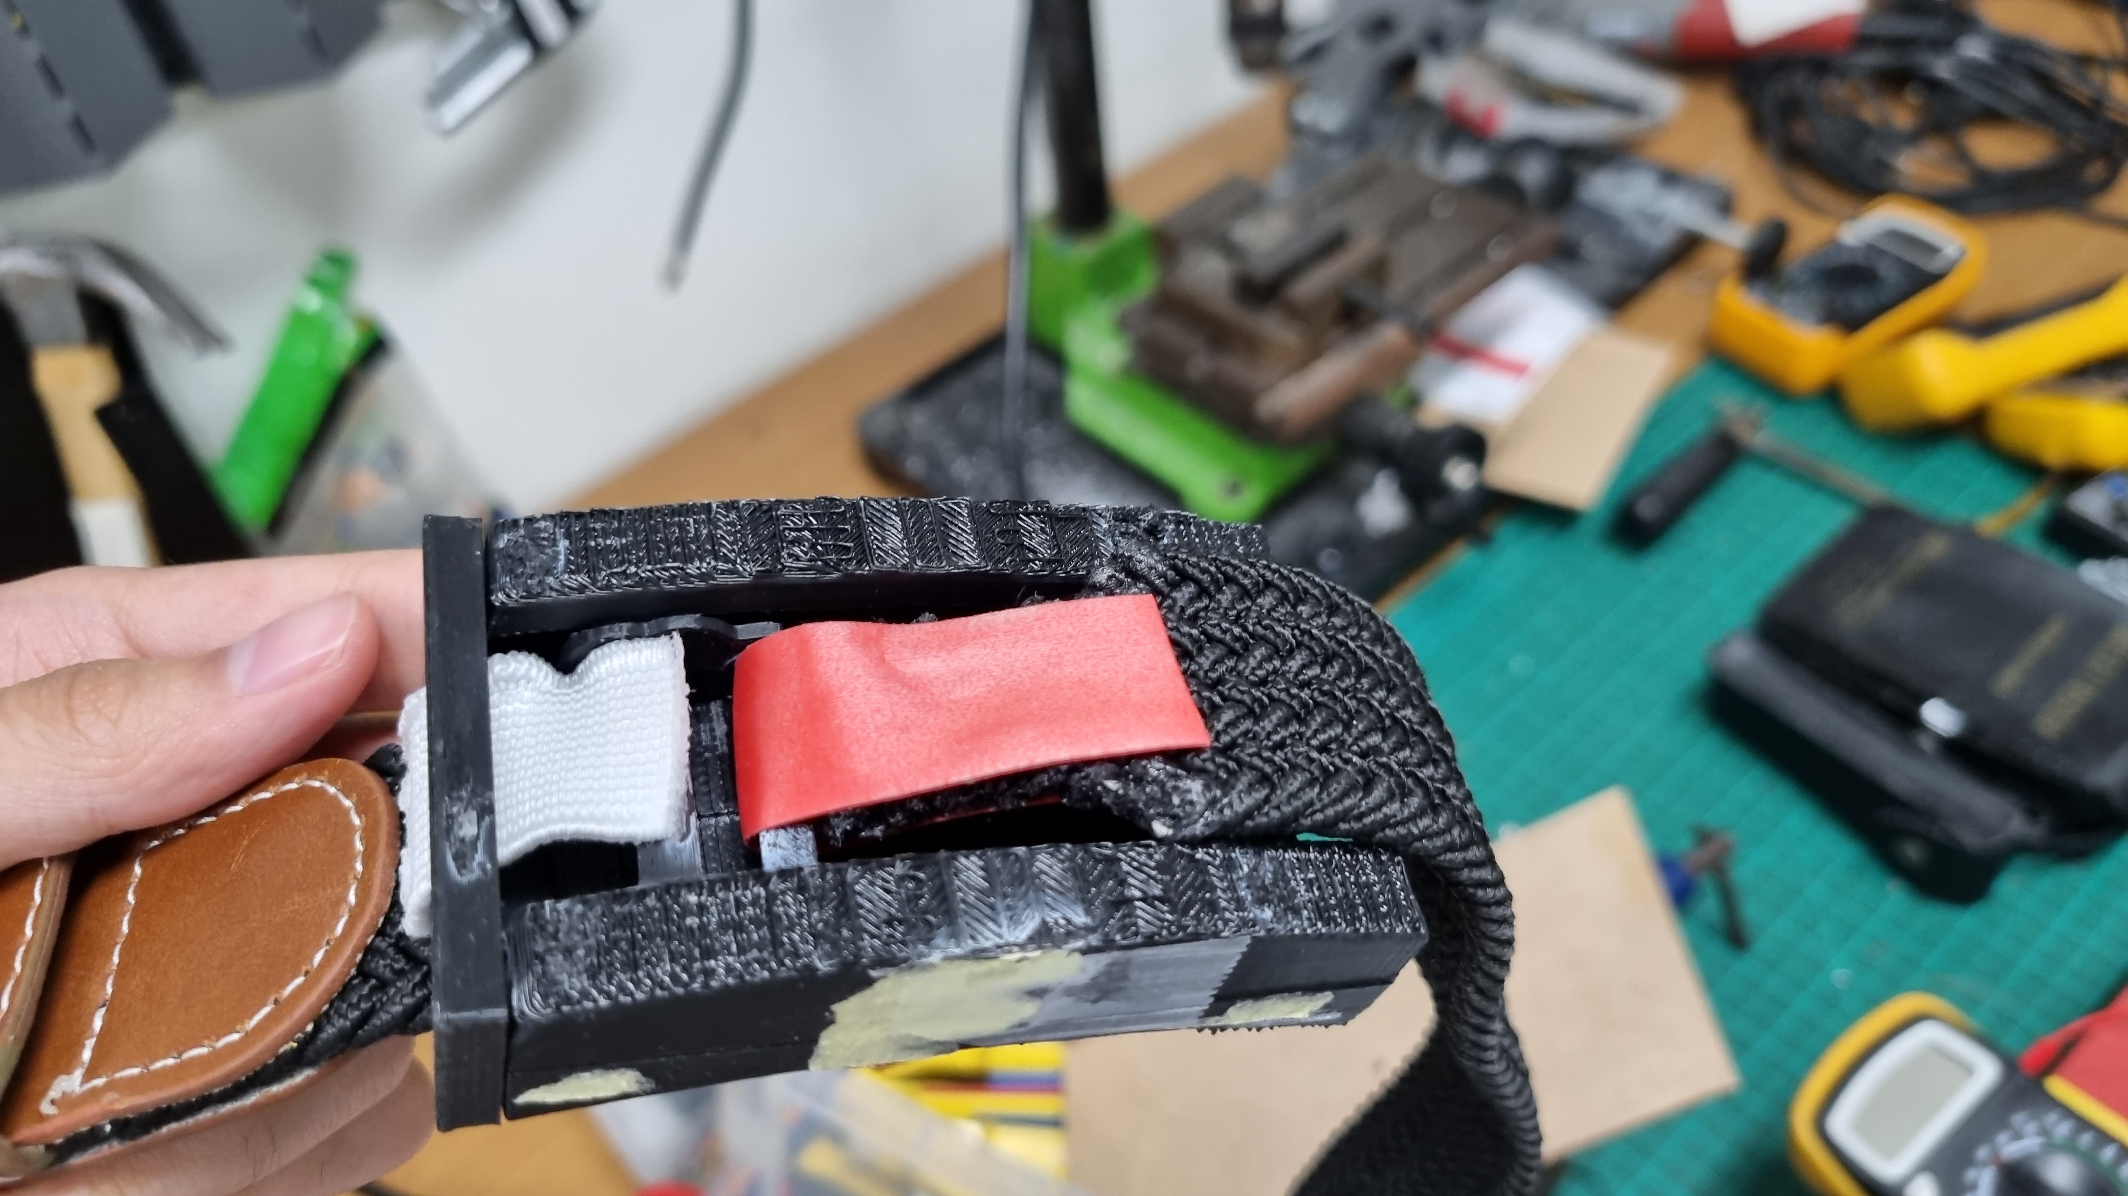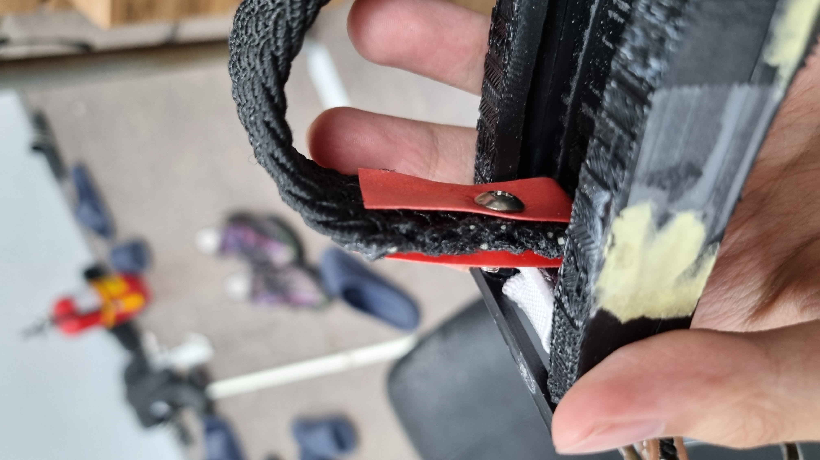

사진 1: 완성된 Hoho 벨트의 전체적인 모습입니다.

사진 2: 완성된 Hoho 벨트의 옆 모습입니다.

사진 3, 4: 벨트 스트랩 부착 과정입니다.

사진 1과 같이 3d 프린팅 결과물, 슬라이더 가변 저항을 포함한 회로, 벨트 스트랩 등등을 연결하여 Hoho 벨트를 완성하였습니다. 벨트 스트랩 부착은 사진 3처럼 노끈과 순간접착제를 이용하여 레일의 막대와 벨트 스트랩을 고정한 후, 사진 4처럼 스트랩과 노끈을 관통하는 구멍을 뚫어 볼트와 너트로 고정하였습니다. 막대의 스트랩 부착면 반대편에는 고무끈이 부착되어 있습니다. 고무끈은 다시 벨트 버클과 부착되어 있는데, 고무끈의 탄성은 들숨으로 인해 막대가 우측으로 이동했을 경우, 날숨 시에 막대를 원 위치로 되돌려주는 역할을 합니다. 벨트 스트랩의 탄성이 강한 시중 벨트 스트랩을 사용하였습니다. 스트랩이 잘 늘어나지 않아야 한다는 점이 중요합니다. 호흡 시 팽창한 복부가 스트랩을 늘리는 데에 쓰이지 않고, 온전히 레일 상의 막대가 움직이는 데에 사용되어야 하기 때문입니다.

1. **사용 방법**
2. Hoho 벨트를 허리에 두르고, 스트랩을 적당히 조여줍니다. (세게 조일 필요는 없습니다.)
3. Hoho 앱에 접속한 뒤, 스위치를 통해 Hoho 벨트의 전원을 켜줍니다.
4. Hoho 앱의 ‘벨트 연결’ 버튼을 눌러 벨트와 앱의 블루투스로 연결을 진행합니다.
5. 연결이 완료되면 센서 값과 UUID 값이 NULL에서 실제 값으로 변합니다.
6. 들숨과 날숨을 반복하며, 센서 값이 200 ~ 800을 왔다 갔다 할 수 있도록 스트랩의 조임 정도를 조절해줍니다.
7. 조절이 완료되었다면, Hoho 앱을 통해 호흡 게임을 플레이합니다.

1. [Arduino BLE Nano 33 pin map 출처](https://docs.arduino.cc/hardware/nano-33-ble)